SGO_ReportArchivieren

Beschreibung
Export von Tim-Reports mit Metadatei(Report)

Klasse
com.dooris.bpm.saintgobain.SGO_ReportArchivieren

Event Type
beliebig

Action Name
beliebig

Mandatory Fields
leer

Parameter

exportPath
Pfad auf dem Tim-Server mit / am Ende Standart ist D:/REPORTS/

fileName
Name der Reportdatei. „TIM-Report-“ + strBanfNo + „.pdf“
besondere Variable:
${heuteDatum} wird mit dem aktuellen Datum ersetzt
Achtung! ohne Pfad

reportName
Name der MetaData-Datei Standart ist MetaData_BANFBANF-Nr.txt
besondere Variablen:
${filePath} wird mit dem Pfad zur Datei ersetzt
${fileName} wird mit dem Namen der aktuellen Datei ersetzt
${heuteDatum} wird mit dem aktuellen Datum ersetzt
Achtung! ohne Pfad

metaData
Inhalt der MetaData-Datei besondere Variablen:
${filePath} wird mit dem Pfad zur Datei ersetzt
${fileName} wird mit dem Namen der aktuellen Datei ersetzt
${heuteDatum} wird mit dem aktuellen Datum ersetzt
Achtung! alle Variablen können Variablen mit ${} enthalten.

Beispiel
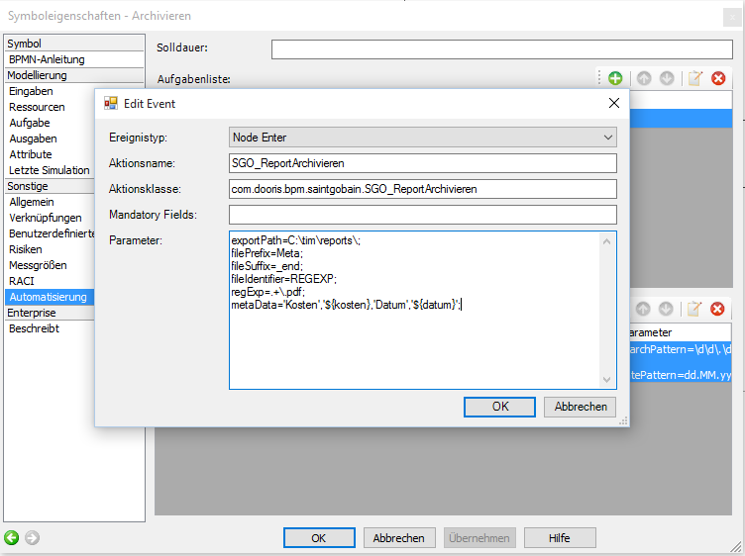
für Benutzer 'Neuer User SGI,'${neueruser_SGI}',' Alfresco,'${alfresco}','{Aktuelles Datum}','${heuteDatum}','${filePath}${fileName}','Benutzerkontenantrag','T!M Instanz ID','${processInstanceId}','Beschreibung','T!M-Dokument'

Abhängigkeiten
Verfügbar ab Version 3.4.7

